ОПРЕДЕЛЯНЕ НА ЕТИЛОВ АЛКОХОЛ В ДЕЗИНФЕКТАНТИ ЧРЕЗ ГАЗОВА ХРОМАТОГРАФИЯ

Гюляй Ахмед, Вера Павлова

DETERMINATION OF ETHYL ALCOHOL IN DISINFECTANTS BY GAS CHROMATOGRAPHY

Gyulyay Ahmed, Vera Pavlova

Резюме: Употребата на дезинфектанти за ръце се увеличи драстично по време на здравната криза, причинена от коронавирусната болест през 2019 г. (COVID-19). Те трябва да съдържат поне 60% алкохол и минимални количества вредни примеси, за да се считат за ефективни и безопасни. За да се гарантира човешкото здраве при употребата на дезинфектанти за ръце е необходимо да се разработят ефективни аналитични методи за измерване съдържанието на етанол и други летливи примеси в тези продукти. Особено подходящ за целта е газ-хроматографският метод с равновесна парова фаза и пламъчно-йонизационна детекция (HS-GC/FID).

Ключови думи: етанол в дезинфектанти, HS-GC/FID

Abstract: The use of hand sanitizers increased drastically during the health crisis caused by coronavirus disease 2019 (COVID-19). They must contain at least 60% alcohol and minimal amounts of harmful impurities to be considered effective and safe. To ensure human health when using hand sanitizers, it is necessary to develop an effective analytical method for measuring the content of ethanol and other volatile impurities in these products. Headspace gas chromatography with flame ionization detection (HS-GC/FID) is particularly suitable for this purpose.

Keywords: ethanol in sanitizers, HS-GC/FID

Въведение
Възникването на коронавирусната пандемия през 2019 година предизвика сериозна извънредна ситуация по целия свят. Бързото и лесно разпространение на вируса, изключително високата заболеваемост и смъртност сред населението в резултат на тежък остър респираторен синдром (SARS-CoV-2) принудиха властите да търсят спешни мерки за ограничаването на разпространението на новооткрития вирус. Една от мерките за намаляване на предаването на COVID-19, препоръчана от Световната здравна организация (WHO) [1], е хигиената на ръцете, т.е. измиване на ръцете със сапун и вода или дезинфекцията им с дезинфектант за ръце на алкохолна основа (alcohol-based hand sanitiser = ABHS). В търговската мрежа се предлагат различни форми (напр. пяна, течност и гел), но дезинфектантите на етанолова основа са най-популярните продукти [2-4].
Целта на това проучване е да разработи и оптимизира аналитичен метод за идентифициране и количествено определяне на етанол като основна активна съставка в ABHS.

Дезинфектанти – видове и активни съставки
Дезинфектантите за ръце могат да бъдат класифицирани в две групи: на алкохолна основа или без алкохол. Докато първият тип съдържа един или повече видове алкохол, със или без помощни вещества, вторият тип не съдържа алкохол [3]. Най-широко използваните алкохоли в ABHS са етанол и изопропанол (2-пропанол) [5]. ABHS обикновено се състоят от вода и различни допълнителни вещества като омекотители, овлажнители и парфюми [6].
Етанолът притежава амфифилни свойства, които влияят на флуидността на микробната липидна мембрана, което води до разтваряне на мембраната. Следователно, водата навлиза в плазмата на микроорганизмите, причинявайки денатурация на протеините; по този начин инактивира бактериите и вируси, включително SARS-CoV-2 [4]. Здравните и регулаторните агенции препоръчват дезинфектантите на етанолова основа да съдържат 60–95% етанол (v/v; 52,1 – 92,4 % w/w) [7]. Съдържание на етанол под 60% (v/v) може да не разруши ефективно микробната мембрана, докато препаратите с концентрации на етанол по-високи от 95% (v/v) са летливи и не съдържат достатъчно вода, за да причинят денатурация на протеини [3, 8]. Световната здравна организация е потвърдила две рецептури на базата на етанол (80 % v/v) или изопропанол (75 % v/v) с глицерол (1,45 % v/v) и водороден пероксид (0,125 % v/v).
Няколко години след избухването на Пандемията, дезинфектантите за ръце на базата на етанол намират все още широка употреба, така че здравните власти трябва постоянно да проверяват дали има риск за човешкото здраве. Поради тази причина се изискват прости, бързи и практични методи за определяне на етанол и възможни примеси в дезинфектанти за ръце на етанолова основа. В литературата са описани няколко метода за определяне на етанол в различни матрици [9,10], включително дезинфектанти за ръце [11-14]. Американската Агенция за контрол на храните и лекарствата (US FDA) публикува метод с директно инжектиране чрез газова хроматография-масспектрометрия (GC-MS) за откриване на изброени онечиствания в дезинфектанти за ръце [15]
Като се има предвид, че етанолът и много от често срещаните примеси, присъстващи в дезинфектантите за ръце на етанолова основа, са летливи [16], газовата хроматография с равновесна парова фаза и пламъчно-йонизационен детектор (HS-GC/FID) е подходяща за анализа на тези продукти.

Материали и методи
Претеглят се на везна 0,10 g от пробата в 20 ml HS шишенце, към което се добавя 1.0 g NaCl за изсолване и 4.0 g дейонизирана вода. Пробите се хомогенизират в продължение на 20 min в ултразвукова вана и инкубират при 80°C за 20 min, след което се инжектират в газ-хроматографска система с пламъчно-йонизационен детектор (GC/FID) “Perkin Elmer Clarus 500” с помощта на Perkin Elmer TurboMatrix 40 Trap Headspace Sampler. Хроматографското разделяне се извършва с помощта на капилярна колона J&W DB-1701 (60 m x 0.25 mm x 0.25 µm). Температурата на пещта първоначално се поддържа 60 °C за 1 min, последвано от повишаване с 10 °C/min до 70 °C и задържане за 2 min, последвано от повишаване с 10 °C/min до 80 °C и задържане за 2 min и последвано от повишаване с 10 °C/min до 100 °C и задържане за 2 min. Общо време на хроматографиране: 11,0 min. Хелий 5.0 (99.999% чистота) се използва като газ-носител с постоянен дебит 50.0 ml/min. Температурата на инжекторa e 200 °C и инжекциите са извършени в режим на разделяне (20:1). Температурата на пламъчно-йонизационния детектор (FID) е 250 °C, със дебит на водород 45.0 ml/min и въздух 450.0 ml/min.
За събиране на данни се използва софтуерът Perkin Elmer TotalChrom CDS (Perkin Elmer, Шелтън, САЩ).

Резултати и обсъждане
Калибрирането е извършено в 8 точки: 0.032 % (w/w), 0.066 % (w/w), 0.162 % (w/w), 0.322 % (w/w), 0.787 % (w/w), 1.174 % (w/w), 1.619 % (w/w) и 2.426 % (w/w) без корекция с вътрешен стандарт. Използван е eтилов алкохол (99.5 %) с чистота HPLC grade. На фиг. 1 е представена калибрационната крива от калибрирането, а на фиг. 2 - хроматограма на смес метанол, етанол, 2-пропанол и 1-бутанол в концентрация 1.0 % (v/v).

Фигура 1 – Калибрационна крива от калибрирането за етанол
(без вътрешен стандарт).

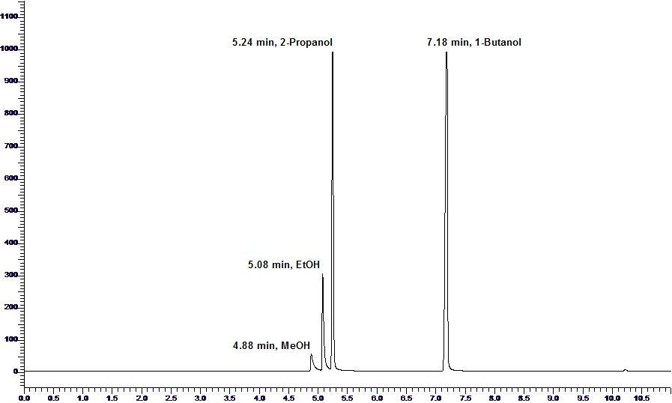
Фигура 2 – Хроматограма на смес метанол, етанол, 2-пропанол и 1-бутанол в концентрация 1.0 % (v/v).

Изследвани са 5 проби на дезинфектанти на алкохолна основа, които се намират в търговската мрежа. Установените количества етанол са систематизирани в таблица 1.

Таблица 1. Резултати от анализ за определяне на етанол в 5 различни дезинфектанта за ръце.

№ по ред | Търговски продукт | Съдържание на EtOH (%)
1. | Agiva (течност) | 61.9%
2. | HMI (течност) | 22.0%
3. | SoClean (гел) | 73.5%
4. | Garnier (гел) | 74.4%
5. | Medix (гел) | 67.9%

Необходимо е да се отбележи, че наличието на ниска концентрация на етанол в проба № 2 (HMI), се компенсира от наличието на 2-пропанол във висока концентрация. Процентното съдържание на етанол варира от 22.0 % до 74.4 %.
На фигура 3 са представени хроматограми на 3 различни търговски продукта – течни дезинфектанти за ръце.

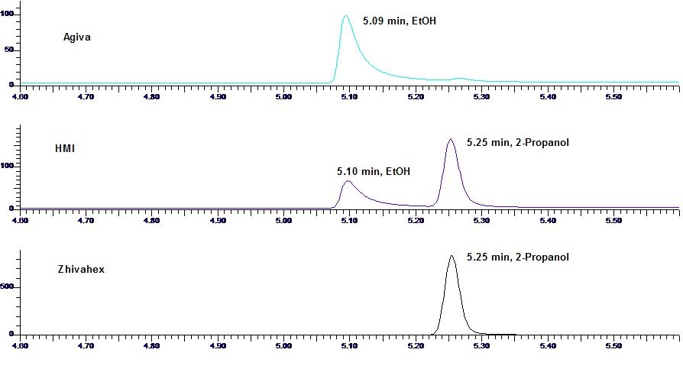
Фигура 3 – Хроматограми на 3 различни търговски продукта – течни дезинфектанти за ръце.

Съгласно класификацията на Европейската агенция по химикали (ECHA) [17] изследваните дезинфектанти са от продуктов тип 01 (PT01), дефиниран в група „Хигиена на хората [18]. Продуктите от този продуктов тип са биоциди, използвани за хигиена на хората, които се прилагат върху или в контакт с човешката кожа или скалп, главно с цел дезинфекция на кожата или скалпа.
Проучване, проведено в Ливан [13] на 31 проби търговски продукти показва, че само 29 % от изследваните дезинфектанти са в съответствие с препоръките на US FDA, WHO и CDC (съдържание на етанол над 60 %), а 10 от тях съдържат примеси, изброени в насоките на FDA, включително: 2-метил-1-пропанол, етилацетат, 1-пропанол, бензен, ацетон, метанол, 1,1-диетоксиетан (ацетал).
Друго мащабно проучване в Бразилия на 48 проби от търговската мрежа установява в 27.1 % от изследваните проби отклонение в съдържанието на етанол, посочено на етикетите, като при 2 от тях то е под изискуемия минимум за ефективност на дезинфектантите [19].
Резултатите от настоящето проучване показват, че изследваните търговски продукти отговарят на изискванията на регулаторните органи и са съпоставими с получените по-горе резултати в Ливан и Бразилия. Тъй като употребата на дезинфектанти за ръце на етанолова основа продължава да е широко разпространена, е необходимо изследванията в тази посока да бъдат продължени и разширени по обхват и време с други търговски марки в магазинната мрежа.

Заключение
Предвид значимостта на поддържането на личната хигиена за ограничаване разпространението на инфекции е от приоритетно значение разработването и усъвършенстването на методи за определяне на етанол в дезинфектанти. Представеното изследване потвърждава приложимостта на HS-GC/FID като надежден метод в качественото и количествено определяне на етанол и други алкохоли.

ЛИТЕРАТУРА:
1. World Health Organization (WHO). New guidelines on community hand hygiene to help governments reduce the spread of infectious diseases (World Health Organization, 2025).
2. GOLIN, A.P., CHOI, D., GHAHARY, A., Hand sanitizers: A review of ingredients, mechanisms of action, modes of delivery, and efficacy against coronaviruses, Am. J. Infect. Control, vol. 48, issue 9 (2020), pp. 1062–1067. Available from: https://doi.org/10.1016/j.ajic.2020.06.182. [viewed 2026-07-20].
3. JING, J.L.J., TONG, P.Y., BOSE, R.J., MCCARTHY, J.R., THARMALINGAM, N., MADHESWARAN, T., Hand Sanitizers: A Review on Formulation Aspects, Adverse Effects, and Regulations, IJERPH, vol. 17, issue 9 (2020), pp. 3326-3342. Available from: https://doi.org/10.3390/ijerph17093326. [viewed 2026-07-20].
4. PARRA-ACEVEDO, V., OCAZIONEZ, R.E., STASHENKO, E.E., SILVA-TRUJILLO, L., RONDÓN-VILLARREAL, P., Comparative Virucidal Activities of Essential Oils and Alcohol-Based Solutions against Enveloped Virus Surrogates: In Vitro and In Silico Analyses, Molecules, vol. 28, issue 10 (2023), pp. 4156-4169. Available from: https://doi.org/10.3390/molecules28104156. [viewed 2026-05-20].
5. DHAMA, K., PATEL, S.K., KUMAR, R., MASAND, et al., The role of disinfectants and sanitizers during COVID-19 pandemic: advantages and deleterious effects on humans and the environment, Environ. Sci. Pollut. Res., vol. 28, issue 26 (2021), pp. 34211–34228, Available from: https://doi.org/10.1007/s11356-021-14429-w. [viewed 2026-05-20].
6. LESLIE, R.A., ZHOU, S.S., MACINGA, D.R., Inactivation of SARS-CoV-2 by commercially available alcohol-based hand sanitizers, Am. J. Infect. Control, vol. 49, issue 3 (2021), pp. 401–402, Available from: https://doi.org/10.1016/j.ajic.2020.08.020. [viewed 2026-05-22].
7. World Health Organization (WHO). Guide to Local Production: WHO-recommended Handrub Formulations. (World Health Organization, 2010). Available from: https://www.who.int/publications/i/item/WHO-IER-PSP-2010.5. [viewed 2026-07-31].
8. TSE, T.J., NELSON, F.B., REANEY, M.J.T., Analyses of Commercially Available Alcohol-Based Hand Rubs Formulated with Compliant and Non-Compliant Ethanol, Int. J. Environ. Res. Public Health, vol. 18, issue 7 (2021) pp. 3766-3777. Available from: https://doi.org/10.3390/ijerph18073766. [viewed 2026-06-22].
9. WANG, M.-L., CHOONG, Y.-M., SU, N.-W. LEE, M.-H., A rapid method for determination of ethanol in alcoholic beverages using capillary gas chromatography, Journal of Food and Drug Analysis, Vol. 11, No. 2 (2003) pp. 133-140.
10. CINTI, S., BASSO, M., MOSCONE, D., ARDUINI, F., A paper-based nanomodified electrochemical biosensor for ethanol detection in beers, Anal. Chim. Acta, vol. 960 (2017), pp. 123–130. Available from: https://doi.org/10.1016/j.aca.2017.01.010. [viewed 2026-06-09].
11. NISBAR, N.D., KHAIR S. K.J., BUJANG, N.B., YUSOP, A.Y.M, Determination of ethanol, isopropyl alcohol and methanol in alcohol-based hand sanitiser to ensure product quality, safety and efficacy, Scientific Reports, 13 (2023) pp. 9478-9477, Available from: https://doi.org/10.1038/s41598-023-36283-1. [viewed 2026-05-19].
12. THANG, N.Q., TAN, L.V., Determination of Methanol, Acetaldehyde, and Ethyl Acetate in Thousand Folds of Ethanol Sample by Headspace GasChromatography with Mass Spectrometry, International Journal of Analytical Chemistry, vol. 2023, Article ID 8851265, 13 pages, Available from: https://doi.org/10.1155/2023/8851265. [viewed 2026-04-22].
13. SAAB, Y., ZGHEIB, R., NAKAD, Z., KHNAYZER, R.S., Determination of volatile impurities and ethanol content in ethanol-based hand sanitizers: Compliance and toxicity, Toxicology Reports, 13 (2024), pp. 101709-101717, Available from: https://doi.org/10.1016/j.toxrep.2024.101709. [viewed 2026-03-10].
14. DANG, G.-H.H., NGUYEN, T.P., NGUYEN, M.A., Determination of ethanol in hand sanitizers by a self-built headspace device and gas chromatography, Science and Technology Development Journal, vol. 26, issue 3 (2023), pp. 2897-2905, Available from: https://doi.org/10.32508/stdj.v26i3.4115. [viewed 2025-12-16].
15. U.S. Food and Drug Administration (US FDA). Web site. Available from: https://www.fda.gov/media/141501/download. [viewed 2026-01-07]
16. National Institute of Standards and Technology (NIST). A Comparison of Measurement Methods for Alcohol-Based Hand Sanitizers, (NIST, 2021), Available from: https://nvlpubs.nist.gov/nistpubs/ir/2021/NIST.IR.8342.pdf. [viewed 2026-07-01].
17. European Chemical Agency (ECHA). Web site. Available from: https://echa.europa.eu/regulations/biocidal-products-regulation/product-types?p_l_back_url=%2Fsearch%3Fq%3Dproduct%2Btypes%26search-button%3DSearch&p_l_back_url_title=Search. [viewed 2026-08-03].
18. Регламент (ЕС) № 528/2012 на Европейския парламент и на Съвета от 22 май 2012 година относно предоставянето на пазара и употребата на биоциди текст от значение за ЕИП, Web site. Available from: https://eur-lex.europa.eu/eli/reg/2012/528/oj?locale=bg. [viewed 2026-05-13].
19. COSTA, B.R.B., HADDAD, L.P.E., BIGAO, V.L.C.P., MARTINIS, B.S.D, Quantifying Ethanol in Ethanol-Based Hand Sanitizers by Headspace Gas Chromatography with Flame Ionization Detector (HS-GC/FID), Journal of AOAC INTERNATIONAL, vol. 105, issue 1 (2022), pp. 11–18, Available from: doi: 10.1093/jaoacint/qsab121. [viewed 2026-07-05].

За кореспонденция:

ас. Гюляй Мехмед Ахмед, дх
Национален център по обществено здраве и анализи,
гр. София 1431, бул. „акад. Иван Евстратиев Гешов” № 15
e-mail: g.ahmed@ncpha.government.bg

доц. Вера Цветанова Павлова, дм
Национален център по обществено здраве и анализи,
гр. София 1431, бул. „акад. Иван Евстратиев Гешов” № 15
e-mail: v.pavlova@ncpha.government.bg

